Yuriy Boytsun  E-mail: sicksneg@gmail.com  Telefon: 605384090  Data urodzenia: 04.02.1987  Miasto: Poznań | 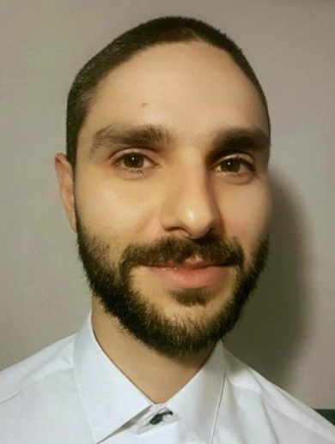

Doświadczenie zawodowe
12/2020 - obecnie | Wykonawca prac malarskich  Firma Budowlana  Oddział: Polska, Poznan  Krótki opis stanowiska:  Dekoracja wnętrz
01/2020 - 12/2020 | Magazynier, Operator wózka widłowego  Tishelgold sp. z o.o.  Oddział: Polska, Poznan  Krótki opis stanowiska:  prace magazynowe, praca z oprogramowaniem magazynowym.
08/2019 - 01/2020 | Konfekcjoner  M-Serwis sp. z o.o.  Oddział: Polska, Poznan  Krótki opis stanowiska:  prace magazynowe, konfekcjonowanie towaru.
04/2016 - 05/2019 | Pomoc kuchenna  Constans M Marcin Mazurek "Body Chief"  Oddział: Polska, Poznan  Krótki opis stanowiska:  pszygotowanie, pakowanie posilków.
12/2015 - 04/2016 | Operator maszyn do produkcji wyrobów spożywczych  NUTRICO GROUP SP. Z O.O. S.K.A  Oddział: Polska, Skórzewo  Krótki opis stanowiska:  ladowanie maszyn produkcji towarom ta urządźenie maszynami
09/2015 - 12/2015 | Magazynier  Abedik SA  Oddział: Polska, Żerniki  Krótki opis stanowiska:  Załadunek oraz wyładunek towarów.
Kursy, szkolenia i certyfikaty
08/04/2021 | Świadectwo Potwierdzające Kwalifikację w zawodzie  E.14.,  tworzenie aplikacji internetowych i baz danych  oraz administrowanie bazami
31/08/2020 | Świadectwo Potwierdzające Kwalifikację w zawodzie  E.13.,  projektowanie lokalnych sieci komputerowych  i administrowanie sieciami
31/08/2020 | Świadectwo Potwierdzające Kwalifikację w zawodzie  E.12.,  montaż i eksploatacja komputerów osobistych oraz urządzeń peryferyjnych
01/2021 | PLUS Centrum Edukacyjne Sp. z o.o  Organizator: Technik- informatyk  www.plusedukacja.pl
05/2010 | Instytut Morski  Organizator: Inżynier  www.kma.ks.ua
Znajomość języków obcych
rosyjski: poziom ojczysty
ukraiński: poziom ojczysty
angielski: poziom zaawansowany
polski: poziom zaawansowany
Umiejętności
Diagnozowanie i rozwiązywanie problem systemów operacijnych. Praca montażowa. Konfiguracja serwerów. Administrowanie sieciami komputerowymi. Umiem zastosować instrukcje strukturalnego języka zapytań w celu wyszukiwania i zmiany informacji w bazie danych.

Zainteresowania
Jestem zainteresowany nowymi technologiami.
Grafika komputerowa.
Wyrażam zgodę na przetwarzanie danych osobowych zawartych w mojej aplikacji dla potrzeb niezbędnych do realizacji procesów rekrutacyjnych zgodnie z ustawą z dnia 29 sierpnia1997 r. o ochronie danych osobowych (t.j. Dz. U. z 2015 r. poz. 2135, 2281, z 2016 r. poz. 195, 677).

